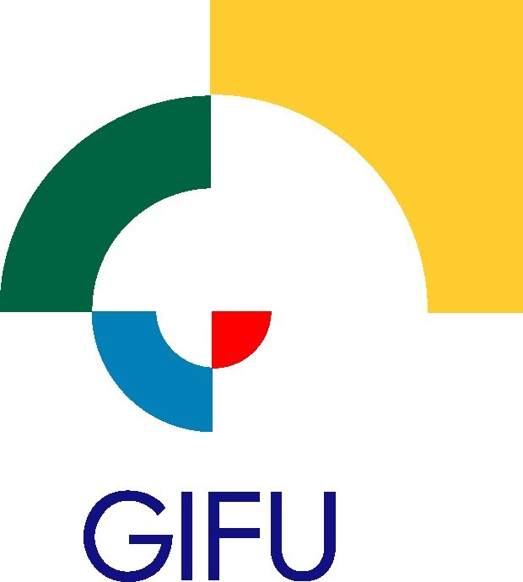


平成２９年８月９日（水） 岐阜県発表資料
担 当 課 | 担 当 係 | 担 当 者 | 電 話 番 号
地域スポーツ課 | レクリエーション・健康づくり推進係 | 関根 尚久 | 内線 2963  直通 058-272-8764  FAX 058-278-2633

ぎふ清流レクリエーションフェスティバルの
各種イベント参加者を募集します

ぎふ清流レクリエーションフェスティバル実行委員会（県、県レクリエーション協会ほか）では、「ミナレク運動」を更に推進するため、9月～11月にかけて、子どもも、高齢者も、障がいのある方もない方も、県民みんながレクリエーションに触れることができる、ぎふ清流レクリエーションフェスティバルを開催します。
その一環として、9月30日（土）に、岐阜メモリアルセンターで実施する、総合開会式や佐藤弘道さんによる親子体遊び教室、勅使川原郁恵さんによるウォーキング教室の参加者を、下記のとおり募集します。

記

１ 募集内容

【総合開会式】
日時：平成29年9月30日（土）10：00～10：50
会場：岐阜メモリアルセンター ふれ愛ドーム
内容：･オープニング
※全国レク大会応援大使（佐藤弘道さん、勅使川原郁恵さん）登場！！
･映像とともに振り返る～ぎふ清流国体・ぎふ清流大会５周年～
･みんなで挑戦！ Let's脳トレミナモ体操 ほか
募集：300名 どなたでも応募可能

【ひろみちお兄さんの親子体遊び教室】
日時：平成29年9月30日（土）
13:00～13:45 未就学児（年少～年長）
14:30～15:15 小学生（低学年）
※上記対象以外のお子さんも参加可能
会場：岐阜メモリアルセンター 体育室
募集：各回150名 ※親子でご応募ください。3名1組、4名2組での申込可能。

【勅使川原郁恵さんのウォーキング教室】
日時：平成29年9月30日（土） 13:00～14:00
会場：岐阜メモリアルセンター 芝生広場 ※雨天時は、剣道場で開催
募集：200名 どなたでも応募可能

２ 応募締切 すべて平成29年8月31日（木）必着

３ 応募方法 ぎふ清流レクリエーションフェスティバル参加者募集チラシ裏面の応募用紙に必要事項を記入し、郵便又はＦＡＸで申し込み。
※応募用紙（チラシ）は、県地域スポーツ課、県レクリエーション協会、各市役所、各町村役場で配布するほか、県ホームページからもダウンロードできます。

４ 応募先 ぎふ清流レクリエーションフェスティバル実行委員会
〒５００－８５７０（住所不要）
県地域スポーツ課 レクリエーション・健康づくり推進係
ＴＥＬ：０５８－２７２－８７６４
ＦＡＸ：０５８－２７８－２６３３
県ホームページＵＲＬ：
http://www.pref.gifu.lg.jp/kyoiku/sports/reku/gifu-seiryu-recfes.html
ぎふ清流レクリエーションフェスティバル 検索

５ 種目大会等 9月から11月にかけて県内各地で随時開催される種目大会及び市町村協賛イベントは別途参加者を募集します。詳細は、上記フェスティバルホームページに順次掲載しますのでご覧ください。

【ぎふ清流レクリエーションフェスティバルの概要】

（要旨）
平成28年9月に本県で開催した、第70回全国レクリエーション大会in岐阜の成果を一過性のものとせず、子どもも、高齢者も、障がいのある方もない方も、県民みんながレクリエーションに触れることができる大会を全県的に開催します。
また、2020年に岐阜県で初めて開催する第33回全国健康福祉祭（ねんりんピック）に向けて、「ミナレク運動」を更に推進していくことを目的としています。

「ミナレク運動」とは
県民みんなが１つはレクリエーションを実践し、体も心も頭も元気になって、
健康長寿につなげることで、明るく健康で笑顔あふれる岐阜県づくりを目指す
活動です。
多くの方にレクリエーションに親しんでいただくために、教育施設や福祉施設、企業などへレクリエーション指導者を派遣し、レクリエーションの楽しさと効果
を実感していただく事業などを行っています。

（内容）
9月～11月にかけて、全市町村での種目大会及び市町村協賛イベントなどを実施します。各会場にはレク体験コーナーを設置しています。（設置のない会場もあります。）
9月30日（土）には、岐阜メモリアルセンターで総合開会式を開催するほか、佐藤弘道さんによる親子体遊び教室、勅使川原郁恵さんによるウォーキング教室、レクリエーション体験コーナーを実施し、来場者に広くレクリエーションに触れていただく機会を設けています。
また、9月30日（土）と10月1日（日）の2日間で専門分野の受講者を対象にレクリエーションセミナーを両日2講座開講し、各分野において「ミナレク運動」を更に推進していくスキルを学んでいただきます。

（主催）岐阜県、特定非営利活動法人岐阜県レクリエーション協会
（主管）ぎふ清流レクリエーションフェスティバル実行委員会
（後援）公益財団法人岐阜県体育協会、一般社団法人岐阜県障害者スポーツ協会、岐阜県スポーツ推進委員連絡協議会

※第70回全国レクリエーション大会in岐阜の成果
大会史上初めて県内全市町村で過去最多の38種目を実施。
大会期間中の参加者数は、関連行事をあわせて延べ6万人、会期前のプレイベント等を含めると約17万人に達するなど、かつてない最大規模で開催。
子どもも、高齢者も、障がいのある方もない方も、気軽にレクリエーションに触れることのできる機会とすることができた。

